Принципы создания учебно-методическиx комплексов по математическим дисциплинам для дистанционного обучения.
А.И. Кибзун, д-р физ.-мат. наук,
профессор кафедры теории вероятностей
и математической статистики,
Московский Авиационный Институт
(Государственный технический Университет),
kibzun@mail.ru
А.В. Наумов, кандидат физ.- мат. Наук,
доцент кафедры теории вероятностей
и математической статистики,
Московский Авиационный Институт
(Государственный технический Университет),
naumovAV@mail.ru

Рассматриваются принципы и методика создания компьютерных учебно-методических комплексов, используемых в системе дистанционного обучения математическим дисциплинам в Вузах. Обсуждаются методические аспекты использования этих комплексов.

1. Введение
Современное состояние системы образования и уровень развития информационных технологий (ИТ) диктуют необходимость создания электронных учебно-методических комплексов по всем дисциплинам, изучаемым в Вузах. Круг возможностей таких комплексов должен быть достаточно широким, начиная с решения задач тестирования знаний, обучения студента основам дисциплины, контроля уровня освоения им материала перед очным экзаменом, и заканчивая выполнением функций упорядоченного хранения всей методической информации, формирования экзаменационных, контрольных билетов, домашних заданий и т.д. Разработка таких комплексов сопряжена с решением двух основных задач: первая состоит в развитии методической базы, методики формирования заданий, принципов оценки знаний, сценариев использования методического комплекса, вторая в разработке компьютерной оболочки, способной эффективно организовывать, согласно разработанным сценариям, функционирование методического комплекса и решать проставленные перед ним задачи. Тенденции к широкому использованию ИТ в образовании привели к созданию достаточно большого количества различных оболочек или управляющих программ для систем дистанционного обучения [1]-[4], [8]. Данная работа посвящена описанию способа решения первой задачи, т.е. описанию принципов построения методического комплекса для организации системы дистанционного обучения математическим дисциплинам в ВУЗе. Описанная ниже методика реализована на примере компьютерного учебника по теории вероятностей и математической статистике. В основе теоретической части лежит учебное пособие [5]. Для функционирования методического комплекса использовалась компьютерная оболочка [8].

2. Принципы построения методического комплекса
для системы дистанционного обучения
Базовыми элементами современного электронного учебно-методического комплекса (УМК), по нашему мнению, являются следующие элементы
- твердая копия специально структурированного учебного пособия, изданного с получением соответствующего грифа;
- дисковый вариант электронной версии учебного пособия, разработанный для локального использования на персональном компьютере;
- сетевой вариант электронной версии методического комплекса, предназначенный для использования по различным сценариям в сети;
- электронная оболочка для эксплуатации и защиты методического комплекса в сети;
- набор сценариев для многофункционального использования методического комплекса в сети;
- база данных, хранящая всю учебно-методическую информацию (электронную сетевую версию пособия, тестовые, контролирующие, обучающие задания);
- система оценки успехов пользователя.
Наличие твердой копии учебного пособия обусловлено необходимостью прохождения разработанным методическим материалом соответствующего рецензирования, и созданием особой блочной структуры материала, способствующей установке в электронной версии многочисленных гиперссылок. Полученный в результате гипертекст является наиболее эффективной базой для построения полноценного процесса дистанционного обучения. Кроме того, блочность структуры, при наличии предметного указателя, позволит использовать как твердую копию, так и электронную версию в качестве справочников.
Для самостоятельного, автономного изучения пользователем материала служит дисковый вариант электронного пособия. Он может быть использован в случае отсутствия необходимости контроля знаний пользователя.
Сетевой вариант электронной версии методического комплекса предназначен непосредственно для организации процесса дистанционного обучения. Он устанавливается на сервере под разработанную электронную оболочку, способную решать все необходимые задачи по контролю знаний, фиксированию «траектории» обучения удаленного пользователя, защите всей хранящейся на сервере информации.
Должны быть разработаны различные сценарии использования УМК, согласно которым запускаются соответствующие инструменты (программы) электронной оболочки, обеспечивающие решение следующих задач: тестирование остаточных знаний, организация процесса обучения с использованием многоуровневых подсказок и ссылок, формирование контрольных заданий и экзаменационных билетов, осуществление рубежного контроля знаний удаленного пользователя и т.д. Основой для реализации указанных сценариев является согласованная с электронной оболочкой база данных, хранящая используемые методические единицы: тестовые, обучающие и контролирующие задачи. Все эти методические единицы должны быть систематизированы по темам и снабжены определенными весами, отражающими их сложность и обеспечивающими возможность построения системы оценки знаний пользователя. Эта система должна быть снабженная рядом настроек, доступных в режиме администрирования. Изменение этих настроек позволяет адаптировать систему оценки знаний в зависимости от используемого сценария. Блок-схема использования электронной версии современного многофункционального учебно-методического комплекса изображена на рисунке 1.
Администрирование
Управляющая электронная оболочка
Выбор сценария
База данных методической информации
Запрос
Формирование задания
Управление согласно сценарию
Тестирование остаточных знаний
Обучение
Контроль знаний удаленного пользователя
Формирование контрольных, домашних заданий, экзаменационных билетов и т.д.

Рис. 1 Блок-схема использования современного электронного УМК.

3. Методика использования принципов создания УМК на примере электронного комплекса по курсу «Теория вероятностей и математическая статистика».

Рассмотренные выше принципы были использованы при создании учебно-методического комплекса по курсу Теория вероятностей и математическая статистика, который читается в течение многих лет на различных факультетах Московского авиационного института (МАИ) с использованием учебных программ, соответствующих большинству стандартов для технических и экономических специальностей.
В состав учебно-методического комплекса входят: третье издание учебного пособия [5] (первые два также в издательстве Физматлит 2002, 2005 г.), электронная версия учебного пособия, электронная управляющая оболочка [6],[7],[8], компьютерный практикум (база методической информации в виде набора тестовых, обучающих и контролирующих заданий).
При разработке электронной версии учебного пособия [5] была сделана попытка удовлетворить следующим требованиям:
- лаконичность изложения, свойственную конспекту лекций;
- наличие типовых задач с решениями, а также задач для самостоятельного решения, что отличает задачники;
- систематизированный и автономно замкнутый материал, присущий справочникам;
- гипертекстовый формат материала с большим количеством многоуровневых ссылок, увязывающих весь материал в единое целое.
Центральным звеном в разработанном УМК является компьютерный практикум. Он несет на себе основную нагрузку как по привитию пользователю навыков решения практических задач, так и по контролю и оценке знаний пользователя. Практикум является также своеобразной базой методической информации для преподавателей практических занятий и лекторов. Из подобранных и систематизированных специальным образом задач легко формируются как экзаменационные билеты, так и материалы к практическим и контрольным занятиям.
В настоящий момент разработано и подключено к оболочке 18 часов практических занятий по Теории вероятностей и одно занятие по Математической статистике, которая обычно изучается при выполнении курсовой и лабораторных работ. Планируется подключение к электронной оболочке различного рода программ, позволяющих, например, генерировать реализации случайных величин, что в совокупности с наличием в электронном пособии справочной информации в виде различных таблиц (функции Лапласса, квантилей различных распределений и т.д.) позволит преподавателю легко формировать различные задания для курсовых работ и расчетно-графических работ, а пользователю эффективно их выполнять.
Стандартным при реализации процесса обучения является следующий сценарий использования УМК. Каждое практическое занятие поделено на три блока, указанных ранее: тестирующие, обучающие и контролирующие задания. База данных по каждому практическому занятию содержит в среднем по 20 задач каждого типа.
Первым блоком каждого занятия являются десять тестовых заданий, выбираемых из базы таким образом, чтобы максимально перекрыть множество всех возможных определений и понятий, встречающихся в изучаемом разделе. Каждое тестовое задание связано с одним из ключевых понятий раздела, знание которого позволяет студенту сразу получить ответ. Прохождение блока тестовых заданий дает возможность удаленному преподавателю в системе дистанционного обучения оценить способность студента приступить к изучению материала, связанного с решением практических задач, на основе изученного теоретического материала. Каждое тестовое задание имеет вес, сумма весов нормирована. Вес соответствует сложности задания. Превышение суммарным весом правильно решенных студентом заданий определенного уровня является критерием допуска студента (удаленного пользователя) к дальнейшему изучению курса. Таким образом, согласно типовому сценарию изучение материала осуществляется последовательно, от тестовых заданий к обучающим, и далее к контролирующим. При необходимости, функции администрирования оболочки позволяют легко корректировать сценарий, разрешая, пользователю, например, приступить к выполнению контролирующих заданий, минуя тестовые и обучающие. Блок-схема типового сценария использования УМК изброжена на рисунке 2.
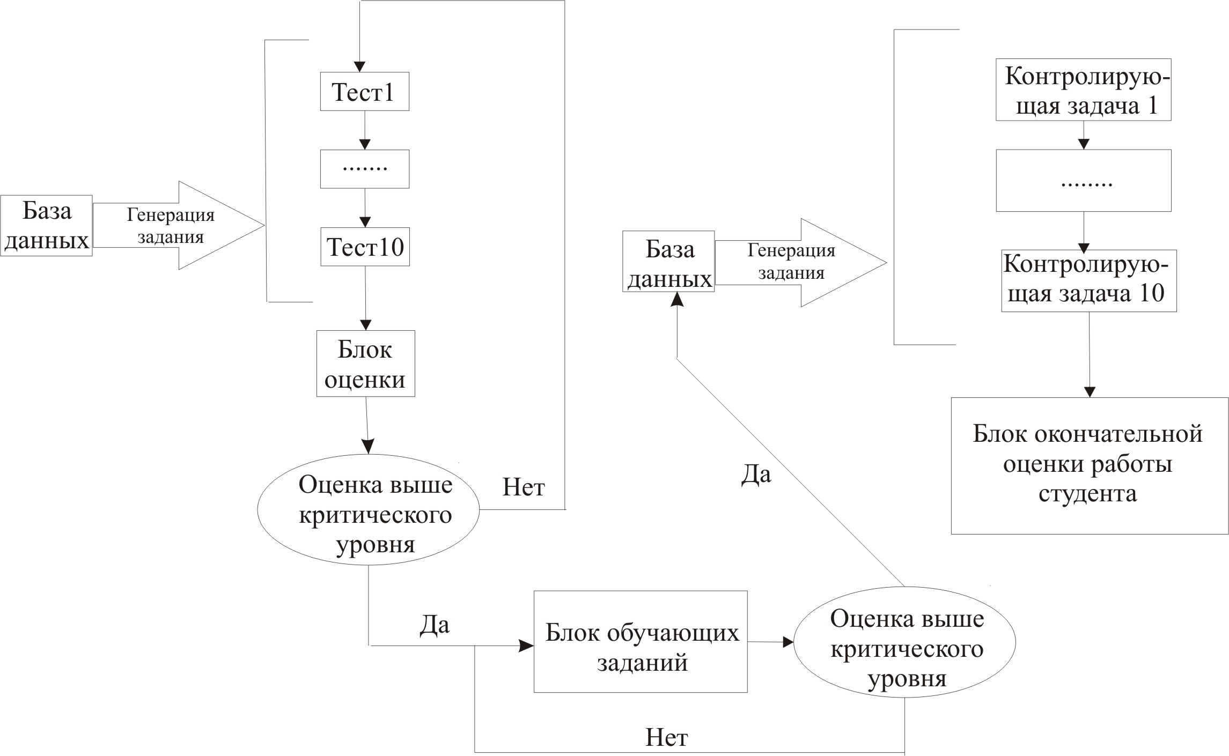

Рис. 2 Блок-схема одного из возможных сценариев использования электронного УМК.
Вторым и основным блоком каждого раздела практикума является блок задач для самообучения. Он является связующим между практикумом и теоретической частью компьютерного пособия, так как из него организованы гиперссылки на необходимые для решения текущей задачи теоретические положения и типовые задачи, приведенные в электронном пособии. Таким образом достигается эффект закрепления изученного материала и привитие навыков использования его на практике.
Для каждой задачи самообучения разработано три уровня материала. Каждый уровень содержит ссылку на соответствующий теоретический материал в компьютерном пособии, ссылку на разобранную в нем типовую задачу, возможность введения ответа и подсказку. Совокупность всех трех подсказок дает фактически формальное решение задачи. В зависимости от уровня, с которого удаленный пользователь дал верный ответ, ему выставляется соответствующая оценка, которая фиксируется в контролирующей части оболочки пособия в истории прохождения им соответствующего раздела практикума.

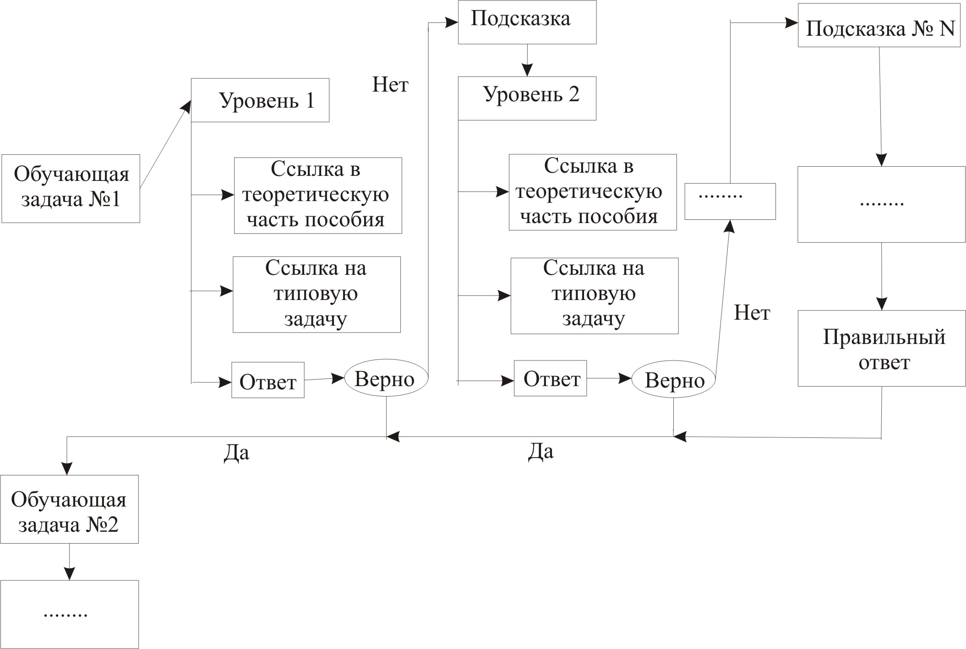
Рис. 3 Блок-схема процесса самообучения.
Последним блоком каждого раздела практикума является блок контролирующих задач, который, по сути, является компьютерной базой контрольных заданий для формирования экзаменационных билетов, контрольных работ, проведения различных контролирующих мероприятий для студента (удаленного пользователя). Этот блок должен постоянно модифицироваться, пополняться новыми задачами, из которых потом либо случайным образом, либо специальным (например, с нормировкой веса по сложности) формируются комплекты контролирующих заданий. В рассматриваемом типовом сценарии практикума комплект контролирующих заданий подбирался с условием нормировки веса, для возможности выставления оценки и контроля знаний, и с желанием проконтролировать знание всех основных теоретических положений и приемов решения задач данного раздела.

4. Заключение
Предложены основные принципы построения учебно-методических комплексов для систем дистанционного обучения. Приведен пример, построенного на базе этих принципов, учебно-методического комплекса по курсу «Теория вероятностей и математическая статистика». Предлагаемый УМК позволяет решать широкий круг задач: от обучения, тестирования, контроля знаний студентов до основательной методической поддержки преподавателя. Он обладает высокой степенью адаптации. Наличие твердой копии учебного пособия, написанной с соблюдением указанных принципов, позволяет, по мнению авторов, приложив определенные усилия по наполнению методической базы практикума соответствующими заданиями, построить под разработанной электронной управляющей оболочкой учебно-методический комплекс для дистанционного обучения практически по любой дисциплине, изучаемой в ВУЗе. Следует также заметить, что при создании УМК использовались только те компьютерные системы и инструменты, которые находятся в свободном распространении, что позволяет избежать проблем, связанных с приобретением лицензий.

Литература

1. Система дистанционного обучения «Прометей» : [Электронный ресурс] // ООО «Электронные технологии в образовании». 2008 г. Режим доступа свободный: http://www.prometeus.ru
2. Система дистанционного обучения «Доцент» [Электронный реснрс] // ООО «УНИАР». 2007 г. Режим доступа свободный: http://www.uniar.ru/dt-docent.htm
3. Соболева Н.Н., Гомулина Н.Н., Брагин В.Е., Мамонов Д.И., Касьянов О.А. Электронный учебник нового поколения для современной российской школы // Информатика и образование. М.: 6/2002. С. 67-76
4. Будихин А.В., Кузьмин М.Е. Особенности реализации Интегрированной Системы Дистанционного Обучения с использованием сети Интернет // Сборник научных трудов МАДИ (ТУ). «Автоматизированные системы автотранспортного и строительного комплексов». — М.: МАДИ (ТУ), 2001, — С. 19-25.
5. Кибзун А.И., Наумов А.В., Горяинова Е.Р. Теория вероятностей и математическая статистика. Базовый курс с примерами и задачами / Под ред. Кибзуна А.И. - М.: ФИЗМАТЛИТ, 2007,(3-е издание) 234 стр .
6. Кибзун А.И., Каролинская С.Н. Графоориентированный подход к построению компьютерного учебника по математическим дисциплинам для втуза. Тезисы 9-й международной конференции «Системный анализ и управление». — М.: МАИ, 2004.
7. Кибзун А.И., Чумин Ю.В., Шаюков Р.И. Применение интерактивных интернет-технологий при разработке систем дистанционного обучения. Тезисы 9-й международной конференции «Системный анализ и управление». — М.: МАИ, 2004.
8. Кибзун А.И., Каролинская С.Н., Шаюков Р.И. Система дистанционного обучения математическим дисциплинам в ВУЗе. Вестник компьютерных и информационных технологий, №4, 2006 г, с.29-36.

